Tillsynsbegäran – information om höga naturvärden i avverkningsanmälan A 27874-2024 i Eksjö kommun
Detta dokument behandlar höga naturvärden i avverkningsanmälan A 27874-2024 i Eksjö kommun. Denna avverkningsanmälan inkom 2024-07-02 och omfattar 17,2 ha.
Vi begär härmed att Skogsstyrelsen fattar beslut enligt miljöbalken som säkerställer att skogens höga naturvärden bevaras samt säkerställer att EU-lagstiftning efterlevs och att artskyddsbrott förhindras. Vi önskar även ta del av de ställningstaganden och beslut som myndigheterna meddelar till följd av aktuell avverkningsanmälan och föreningens inlaga (se 34 § förvaltningslagen).
Nedan beskrivs fynd av naturvårdsarter som gjorts i det avverkningsanmälda området.

Naturvårdsarter
I avverkningsanmälan har följande 4 naturvårdsarter hittats: ask (EN), almlav (VU), blek kraterlav (VU) och brödmärgsticka (NT). Av dessa är 4 rödlistade. För rödlistade arter har rödlistekategorin angivits inom parentes.
De påträffade naturvårdsarterna är ett tydligt kvitto på att detta rör sig om en skog med höga naturvärden. I Figur 1 visas en karta över det avverkningsanmälda området, där samtliga fyndplatser för naturvårdsarter som finns registrerade på Artportalen har markerats.
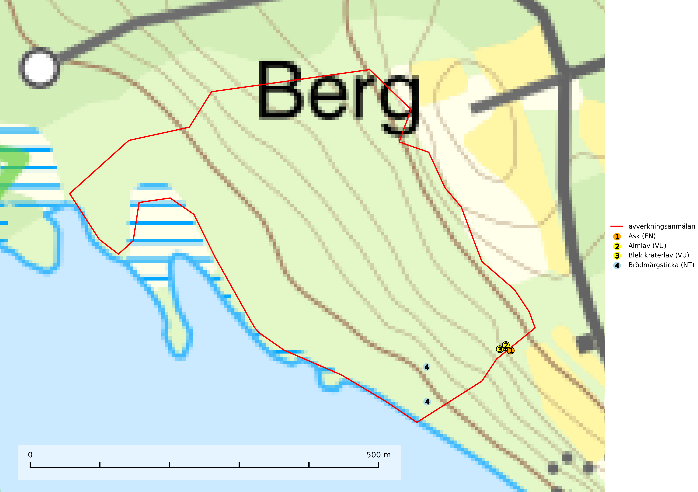
Figur 1. Fyndplatser för naturvårdsarter i det avverkningsanmälda området (röd linje). Markörer utan svart kant är placerade på fyndplatsen. Markörer med svart kant är placerade vid sidan av fyndplatsen och har ett svart streck som visar fyndplatsens exakta position. Kartans mittpunktskoordinat är N 6377880, E 513538 i SWEREF 99 TM.
Almlav (VU) förekommer främst i södra och mellersta Sverige men har även några enstaka förekomster upp till Åsele Lappmark. Växer på gamla ädellövträd (till mer än 80% på ask och alm) eller i norra Sverige på sydvända klippväggar av dolomit eller kalksten. Almlav har tillsammans med lunglav lyfts fram som en av de mest användbara indikatorerna på skyddsvärd ädellövskog. Den visar på såväl hela biotoper som enskilda träd med höga naturvärden (SLU Artdatabanken, 2024; Nitare & Skogsstyrelsen, 2019).
Blek kraterlav (VU) växer på grova ädellövträd (till mer än 80% på ask och alm men någon gång på ek och lönn) i gamla skogar, öppna lövängar, alléer och kyrkogårdar. Arten förekommer på lokaler med lång trädkontinuitet, ofta tillsammans med den rödlistade almlaven (SLU Artdatabanken, 2024).

